

CÓN RATO DE CONS'flJUIÇÃO DO CONSÓRCIO TMJB, Ql

ENT E SI FAZEM AS **EMPRESAS ABAiXO** MOMEAOAS

QUA 1F1CADA.S, coNFORME As seou1r-.res CLÃUSU\.As CON IÇÕES:

PETRÕLEO aRASÍLEIRO **S.A.** PETROBRAS, sociedade de eoonomIa mista, com sede· Cfdsd& do R;o de J;aneiro, E do.Río de Janeiro, à Avenida Republica do Chile, 65. Cenb inscrita nó CNPJIMI:' sob o n• 33. .167fÓ001-01, rep,;aaentade por Fernanda Tadeu de cast1It

GdeenreonmteinaGdaer"aPl·EdTaR•.·O.·..··..·.FB. ARFAE§N"·;SE rbrica.· de. Fert!lizan···J·······.•.es... Nitrogen•ados. de Sergipe, dora11ar

:· .

**VU OPERAÇÕl:S;PORTUÁRl** . **·S.A.,** sociedade 3nõnima com sede na Cl de de BE Horizonte, Estado 91ª Minas Ger is; na Rua Sàpucal, Sll3, eo andar, Floresta, **insoota** no CNPJ/a. &ob o *rf>.* 12.963.9tj1,810001-5o, !lfeaentada na fonna da seu Estatuto Social por seus Diretor, Maroello Maglstrini )Spinelll e Fab aro Bodanezí loren;:f, doravante dMominada • •;

doravante tambárJI reíerldas, .ndlvi!,"lua!111en comfJ/ "CmlAAo;i@da" e colelivar1ente con "Cllll§Qtçiadas.' e. -.inda,

'

**BOVERNO DO ES'jtADO** DE S RGIPE, inf;lCl'lto 110 c PJ/MF11ob o *rf'* 13.120.506/0001..01, oo

sede no Pef.âçio dc(Govemo, •lo, llzado na Avenlde Adélia Franco, 3305, Grageru, na o!daoo ( AracaJu, Estado deiSerglpe, re neste ato piilo seu (<:argo elo nlaflle), Sr. Jot

tfé Oliveira Júnior,,portador do RG n• 379.SBS; **e** (liO CPF. 234.887.605-10, na liUalidade 1

denominado •G®en4".

·.

**CONSIDERAH!li03,:**

·i.1_

'

e. .Qu o Terminal Marítimo )l'lécio Barbosa-- terminal Portuária privaijvo c'.a mist loosllzatto nis Rodovia. E. 22é; Km 22, Po ado de Jatabá, Munielpío de Bami de

êciq!J"'f9S/ !(ll:lo dfl : ergipe ('TMIB') é- de propriedadé ela PETROBRAS ocmtom

*n:*

. . ..• *:* :; , •:•- *1·* . ·- .• , ••" -···- -. . .. *:-'_'* ' ' '

Ej cn!'ura : bllca ele *çãO* ein P$911mento d& Olvida, e Lei Estadual 4733· é

27.12,2002,: e ·que a . ção do serviço operaÇão ·do TMIB encontra-se sob

.raa nsabilicliade **da Vai** S.A. conforme conlrat i.operacional dalado de 13.12;2004;

1. que a VU, 4TmPl'E!sa do rupo da Vala S.A., k\l'ffl por objeto, dentre outr alMdadea,

construção, .operação t:1 içpioração de tefmina (marltlmos própnos ou d6:te :1lrog, de UE pi:ívativo, mi,íi ou.pllbl_i , .pemiit)ndo a movim. ntaçãct de armazenagem da meroadorii de.slinedas *Oi;A* pl'(!Venia e.s de·lransporte aqua1/!ário e também provent;lo serviços de apo

**a** nevios na ii\raa do port ; e que apresenta pidade técnica a Ot)erar·o 'fMÍB··

',

. . . : '

- *r*

.. .. ··rr·

:, • •j' •



#### \ / CONFERE COM O ORli,

##### ,'.\ ·.• Em *08*

.,J\- .w :r.

;-.:e,;;; . que--..a•.fomu1ção do Cons6rcl , na forma propoe : te 1m,trumento, atende às exigências

f:>:; ; <ti,e-,normae··da ência Naeia I d& Transportes Aquaviários • ANTAQ para conoessão ao

j',_:' :'"?t••··O nilôreia deillutorga d o &ração na condlçd9 de terminei privetívo de uso mí&to, ta1

/-' ·· . como previsto ni;i Termo da Juste de Cpnduta n.·05/2012•SPO, celebrado entre a ANTAQ

,.·; ,:J,/:,Jd·.bif!i;iado de 0!Sérgip a o spacijvo Tanno Adlfiv? n.1 celebrado com a inter-vemência da

**Vaie** S.A. e da.Pfi.Tf(O . .

i, i{-.: ::;._ .f ; ' : '

,•, -... d?'·-•s '41.ià ·o Governo reconhece e impartêncla eetr4! gica do TMIB para o desenvolvimento

,*;i* ·: ., ;:iconõmlco da·estado da Se 'pa e, por conta de#e reconhecimento, o Governo manifesta

it•};:_ ;._':. o desejo de ari\ulr os ter os condições consris daste Contrato: · ·

### *?fii=.:· ('.,* . *·:'.::* ,,

:iit-e:'.'' que, em co.n&i_i_.·_Peração ai.ndr à lmp.ortãllQia eal ---.ica do l'MIB perao desen\lOlviment-o

* + ·),.:; .· ·' ·· ··ei;onômico ..doi Estado·de SF9ipe, o Govemo Plif.lerá, se for de seu interes11e, particip01

l

H, .... dos <lediõell \'8fel:entas 80 Jlrojetos de lnlléstinHnto de Interesse do Estado, que vieem '\· exclusi11emen.. a smpliaç o dr;i TMIS, bem cipo, poste(10rmente, negociar llDffl a11

;,';· · :'· ConsordadaS:isua particip ção na qualidade qé consortiada, **em** condições s serem

fil

*.;, (* **\'::.·.ajustadas,** . , , · _\I

i :;f··PSJROBRAS a VU iesofvem r o pre&eola ConlraJO de Constituição de CCIMÓrcio, com o

'lj[,;;r.- in\Ôifu• de formar m_: oc,ns -.o. a dirlm'.r, poesivéis. que_:·stõas que postam v1r a a,ci&tir em sua

;;,: d!,!raçlia ("Contrato ): . , . .. , . • , . • •· . . . .

_.::\c suLAeRiri,E1i -- ·.,,El iNi. ::, :1_R1 : - .

·frr·· 1 '.,1, Palavras ufü tii110• 1, { ;_m *ter* o mesmo nlficado correspondente ao mu a1ngular

*:;*

•?'

V:

**ª·· n,.versa.** •'i1' _ . *f·* _

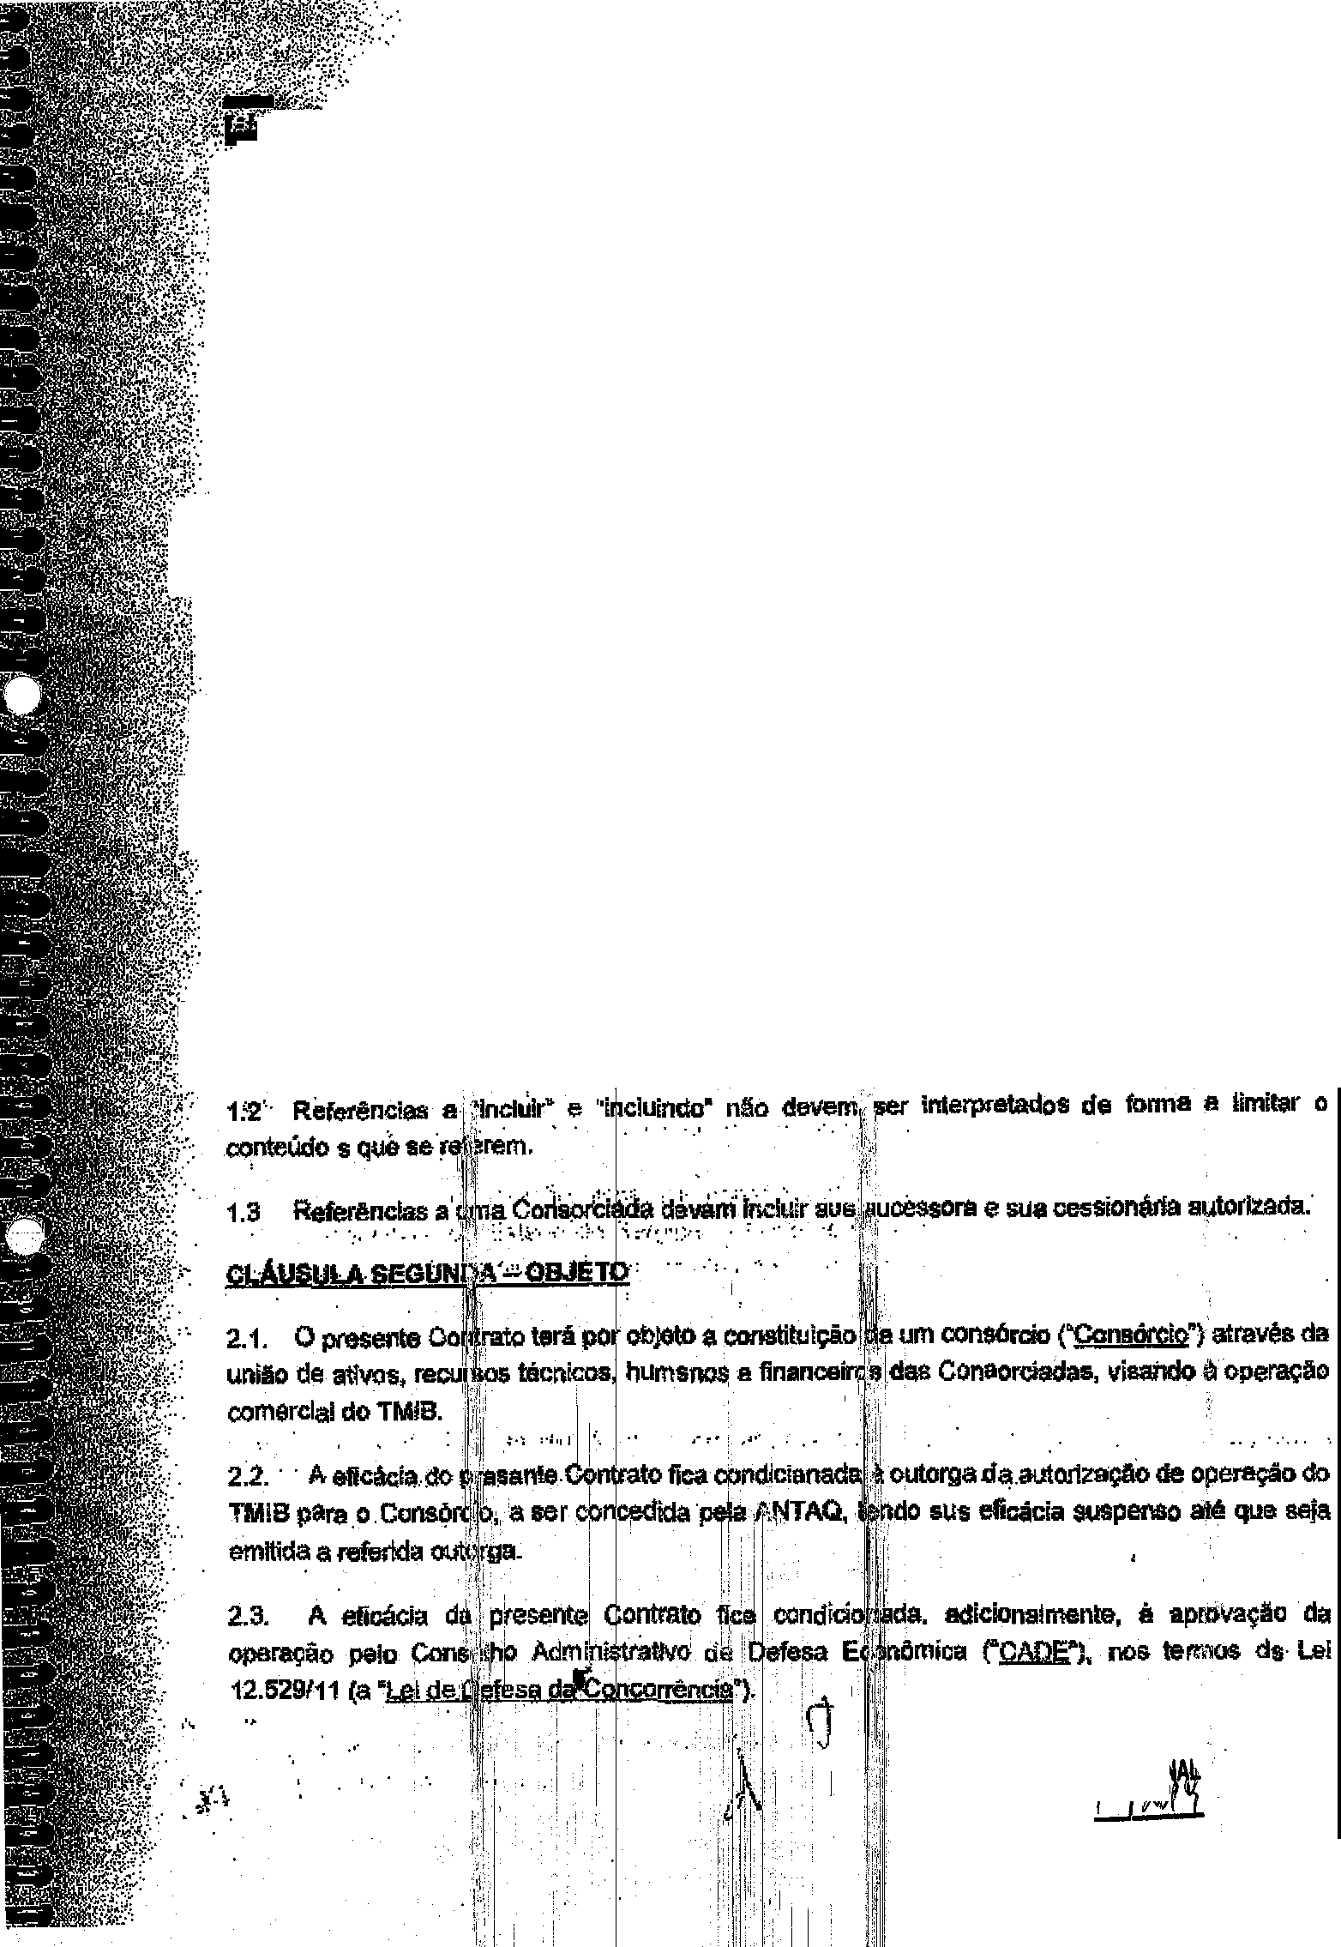

#### CONFE COM ORI 1

Em_;. ,. ,..,..,,

##### \Moa sistemas linancelros ou

:1 erá submeter mensalmente. a

l

* + ês. o damansuslívo de custos através d!9 uma classificação la de ()ada um ousto6

em nome do Conllói'c!O, dos

o orientada pelo. Comité de

atos

##### ndO pNltloar t0dog 06

entos e decla ;

' '.



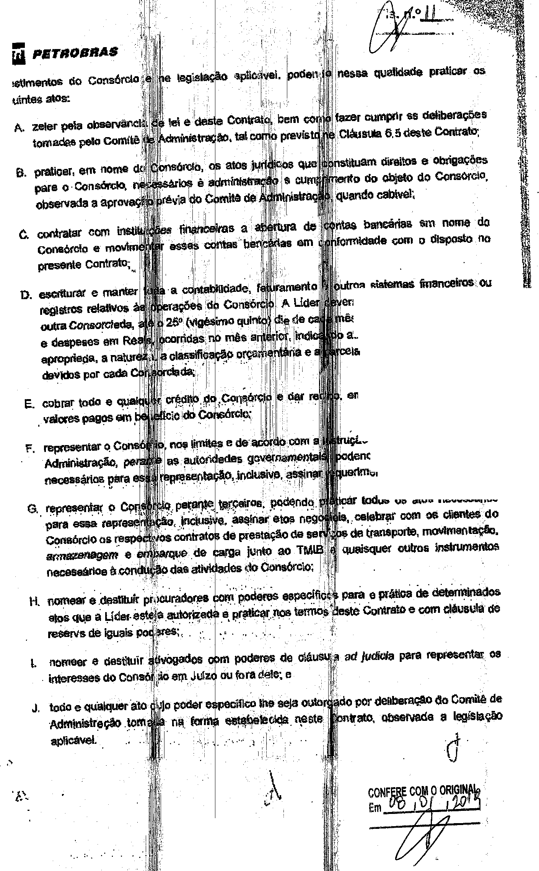

J

1

i

-**(:lil *PIETROSRAS***

1. aprovar o Ptai,é, de

*o* proposta de On;;ameQtl;l .

corrente e de capital

*:;,,,*

.'

a e quatquet informaç:J,o

. que liver aCElsso em função

IÍIIIB, inklnnsndo aceroa *d*

a9()es. o registro dave !ilat

rag1sb'ado;

trabslhiSl.ls, pre'lidem:i . as atividade$ no tmblto o a dos refelidos encargoo,

* até D dia 30 {trinta) do m•s

e trabaltlistâs

obrigada a Ç(lntrafar nó&

1 , -Contrato; e

ão de responsabilid&des i,fêl&

sexta deste Contrato, ãs

##### eConlmto.

* s .mÍirtérfa.6 de Interessa

de datemiina.®S atos :<fe

1.. .

íiem de autorização do Comité·

ll . · . .. . . *..·..:* .

1 •

CONF E COM O CRI INA

Em '

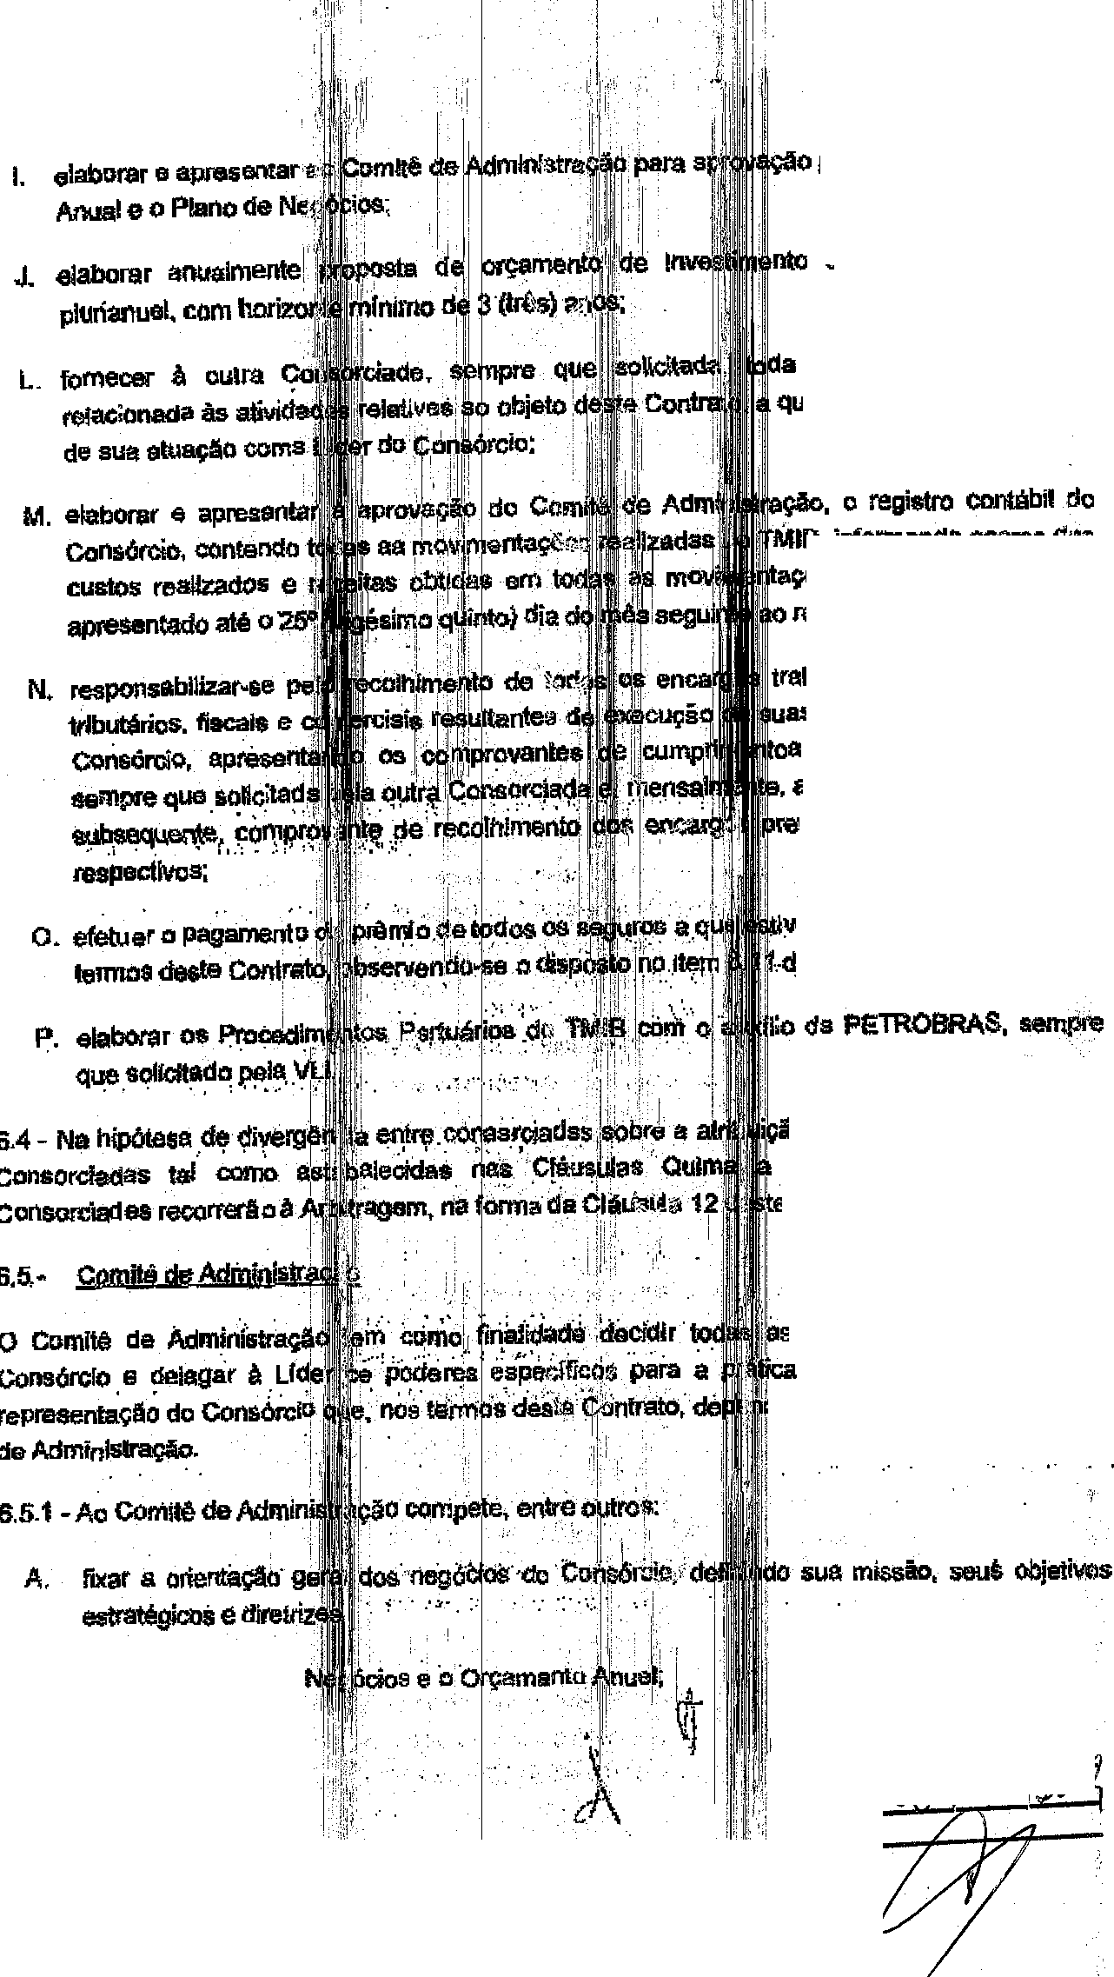

:111 ' 1 

- . ffel ··•· .::l .''e'' ::::1_:\,(·_.._·._')_t,:_;i,

**liil *PETIIOBIIAS*** i ' I ,. - *i{iJ (;lt/*

e_ aprovar o imno ' , · , ffll o, como os pianOS de invesflmen!o,

plano deneg6elo .lt:, urlanuais li rama- nue.ls de I r11ri&ndlosé deInvestimentos ra'3..'1.lvos'_

aoC®Bbrc111, conto_•---'.•· pm pelaL,_e_t_,;1 !', j

,,,: ' .1 ' 1.1" '1' 1 1 '1 .

,,,·1' 1 . , :i-!I• 1 1, , .

1,,1\ ._:I . ..- :, .. i,' i i:ili !

o. ,ap , 11,tme:r.·oadl: ,,l 111!,. prop11 es da;'IPMlé:i . ,!#S CóNl11roradas **no** resullad11. do

C0nsáro!11 estabew nesb!I contrato1 ,_ /PfGpasí· , de a1ocaçlla tdbutári!I relaw.il **a11**

1

1

Com;6rcio e a pro ; ;_ çãode aio._ ode _;_ ,; ·tas

##### Consorciadas. aer;;ím como Ioda a

-.ri(uração ' O , • 1 1 'i 1,

E- sr quamueri i!_I:_• ewmentli iso_lad11,

1

1 ·i_ 1 t.

•· eeo

I

##### 11 de projeto d11 modemlzaÇãQ eu

I

11-,-, ...,1 ; 1 1)I,1 1 1.

ampliaçâod11 TMIB_,i *;!* qual;p-iod ásetpr ií_-i: 1 *i)* ,p0,r

##### ! erdas consorciadas;

f. apror,,ar 11 ,q ·· pelhj 61'clo d j : · , nres re 11nados li co

ampli11ção, s , nçl ldi._l1B, ,,: . **, r ai** 1 uu re!SC1Sl11 de quslquer ,destes

*CDnlratO&* q1,111 u _ · *''11!* **o** : ontanta : , 11 a_m '4•, : ica **eperação** eu em uma série da

I 1

1

rslscl11_ • f , 10.000.0 :,, )> {dez de **Reais);**

. 1 1 _ , !

.' 1 nl 1:1 - : 1

i

G. aprovar a cont , _·, de fin olamant· •-

·,-

* , em10111ando um rncrnanfu total

qu11 seja supertol 1,: ;r7.ooo.o º·ºº(sei. ' ·trãe&d 1

,:

1 );

1

# aprovarª_ oele_, ,

1

_-1 ,' w, _

ds cio_·m_.-·.

1

.peJi-, -- n_·,oiólore_e. ':::,,:•,

lwind_,ll. um mamante totale, m_ uma

llnica operai;a1-1 **fl,..,** j em un;ia $ ris d1> 11peraç1Ses , ·,i onadas, que ullrapasse e limite **diil**

RS10,,000.0DO,OO_ '1- .mili,_õe - r¼ais) ao,Jnaj j '1 • pela c.elabração de cantratoa

##### çome is· -, *f A* - :Pª!?°C :11 .>· q 1,1 foram aprovadlla pale !:!omilê

1

deAdminlstraiilo,"• nfom1&e . f:1110deNll!gooio&e;_,· enklAnual: ·

· · -• :i · · .. · 1 illl ·- ·

* + 1. aprovar à calebni! ,,. ·de qua,1 r accrdO pelil C ;,:: i lo, inaluaive em processos Judidaifl

##### 11u ildmlnlStraUvo ' 1 e lWQIVend ui:n. mQnt11nte que'' passe e_limlle da RS6.000.(I00,00

{ ncol)'liihõesd lt- )i ·,:. ,.. /:.,.·: ... ' · " ,,

ik · · -, . .

J. VllosilrÇ!il/1 11 e ' \'lf=I,; ''' ,"' ' " ,, 1 t '

1. apl,Vllar a nom : ',_: da àudl ra's_ it)dep$•r··_a sd _._••. '_ ;_r·í: - é ;

:1-1·,1 _ I ! '1,

! ! ;l . ' e' :li '

##### aprovar a e11n !98ão d• · uaiequer garanHas,.

R.$5.000.000.00(!.:comlltiõs de Reais) ae.\'mil; i *f*

i\d11 Coosõrdo, que excedam a

1. liberar sabre â ir:ôn ' ' " de p oreg de }i lços, inclulnde, mas mie lirn a

_con&U!kJria- jt \ •..'-, x ll-1 un I, Jii ser atribui aClS me8MÓ$, que

##### resutte, dentro dfl,,; mesmo_ _rcicJO social, em_ 11 eçao para e Consórcio, em valar

sup1111or·a R$10:o!,ú,ooo,oo ( M:'m11Íl. 11s de RllalS)/ I! · ·· · · ·. ··· .

1. aprovar oe regist 1f apresan O!I pala Lider - 01:ll't'II!' ,·r'I**ss as** mowim s- de' arga11, **e**

descargas e;;;;Jle,·naman!o alizadas no TMlB.· !,,

., .:rf'

*I*

- . llr ..

. 1i1 1 *l i i·*,

,,.,,, .._\._;;:.

**1iii *P6TIIOallAS*** ;il/iJ

1

l!1 f

I

*vr-* ·:,

o. estabeleçer aa díret ;r.'a IIS"' sal'V,ilda&_ pt'fla Lldt:1:I qusnto à resentação *d<.">*

cons6relo parente as a· ades amenl'!'I:$:: 1 ,

1

1

1. alterar, anualment ouj. ndo I rio; 4':! lore

mencionados naste

1. tem

6.5,1, para fins de ade o â. s

idadi:,.s..:i.dfi Co ce,bendo às eonsoreiadas

sdaquaram m1 resp ç_t!·.·.1.···1" ' ... rea1 j ·s norma IInte imites de competência e.

governança corporat, j /i'-6 çonso s: , 1 J.

1 .

1. analisar a delibarar !te e.11 ati\ti ades que aerão pelo Consórcio TMla,

conforme o Plano da '' .,, . ios, incluindo, porém não.. o, a avallaçãc e a

. ·, ! ·;

autorizaçãO dos ti.po.s

çõe, ere .-}.•

t·..•r. •$ be.· P\lra dleponibilltação da

liras a !nstalaÇõas loca &110 . e retro it , a te , ientas;

* + i i1

1. fixar as orientaçl!a 8:ura o e P1 m , to a PElROBRAS e a VLI

**aperaium** cargas pro !la•·'.n. e dasª''•.•...[.'·p41 iee <!

. *i* ! 1 1

1. aprovar os Proced o , o TMIB_: f · .

· 1 ,, ! ·1 i

' l ' *('.';* '. i

##### . ,-·::: . .,.,, .. :lri (i.. :

*:•a*

6.5.1.1- Para **fils d!.l·** Cláu&LI. ·.·a:·51 ; 'an !por , . •. de **Neg6çi0$** como sendo ó

c'ol\lunto de **prami&Sas** negod . op1 : 1 " **is** de 11··. ·. *(* . **rviços** portulirlos, no MCOpó

dos anoa ·em planeje.manto, :' ·. ai · ."] cwnento qua aspecll!ça a

previsão **doa** elemanto11 de s·J do· · 1

serem

•

tontes das receitas a s··. .. ili;l;ij;lq *!* ...

· • .. 1·. ,.. i

i :

e oá!ouk> **e** a indicação daií

66- ca :i!Qj '' ,·

• • • :; • ••• :i !': ·-•i *!* ' ' •

'. ·I

Qualquar Consordade pCldel Co · ministração mediante a

. 11 ,

entrega d& Notificação à outra 51 de antecedãncia à datl

oos1• gnada para a reunião. A. ' dell:ell'á ca1r da reunião e as matéri !ií,

a serem dellberada11, bem · . ' necessária pare o bom.

comecimarr.o· dessa. rriatérie .· · · · ' · deverão neceasariamenbll,

oc«rer n:.i sede do Consórci

·.. 1

. à as·as Consorciadas. '

• ! • ,! 1 i

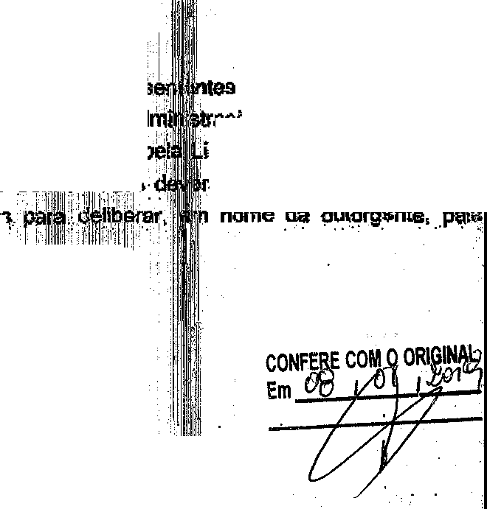

![' !

'67 -

#### ·· ·

,..,... "I'""'-- .;, 'l'

O Ccmlté d"1 Administração *ai-* ' 1

das Consorciadas. Na ijipM de 1'

* '1 1·· . .. ·,:

**linalidede** de dallberei sobr a .'

i 1 ' . .· :;;

cada um dos representa . . '

,• ..

.~~r..~~  . .

1ndtcados por oade um .

ação ser **conwc:ade** paras', ' der em nome do Coneórcit{ â vir acompanhado de u.,.; :

procuração outorgandQ-!he .p : . /fico

<!Provação, OUnáo, do r'atÍiritlo. :

:i' 111

· • · • · · 1 ·, 1 , .1!i1! 111

*e* ! :::

:i i

* + i' 1:

') ' ' i (

: 1 1

··1, ·{1,:: 1 1 f 1

,!'.:. . 1 1 ,., 1

[: *(,, -:* .. .i..-.:. 1 · J_ t .1

1

;\ :!:· i 1 1 1 1 t 1 11

' !

; '.!.Í.11.': ' ' '. ' .. 1·. ', tr ,r, '; 1 ·1·1 , 1!· 11 /1

: i;-·';°' 1 1'1: ",I, ·.1'

1 ' 11·

i!H 11 i· i'

;, i .·

-**g:{ii *PIJTBOBIIAS***.' • :

i·. .

1 :

,: 1

l : !

' '

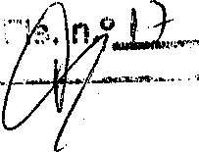! ·IB



i

.!.

'

'•i. :·.·, i'I.·..

{i) recolhimento d $ qual uer natureza, qu· · · de\/ldoa em decorrênçla da

rompiam de ati11id. . • as lo Consó cio n ljS8ndido$ 011 tributos devidas em deco!Tencia f **a** · 1 õnus econômico deve ser

&14>orted0 **indívid4** e p ccnfci'"me legíslação fi I

ap11cável, laia 00 i;.j PA ribuiÇôes prevldenclãriaa

sabre falha depag; 1 li 11:

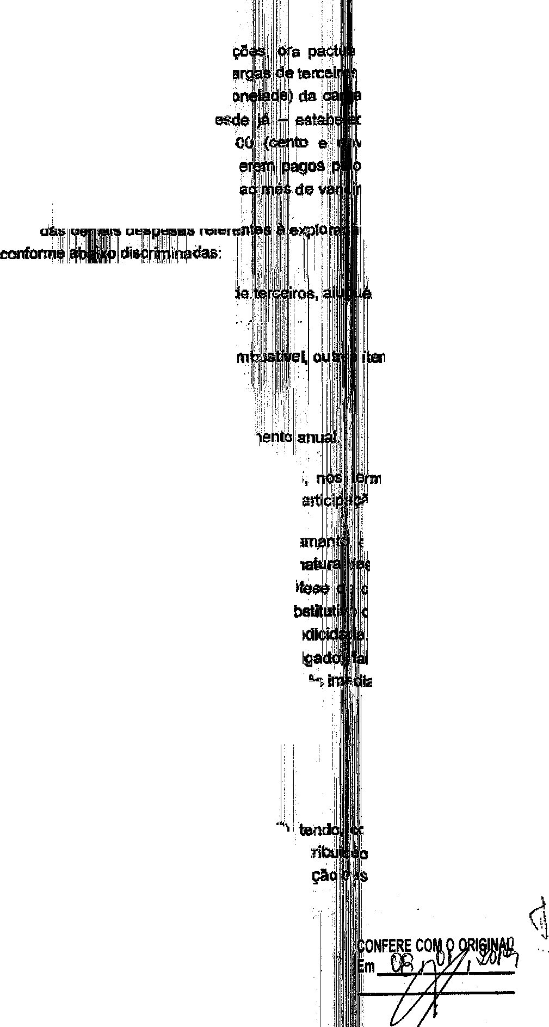

##### il r.

(iil ammdamento. · . la

sessenta e um ce e Clil

Fl.$2,20/t (dois ré : to

**==eis:**I' 1

de em R$2,6t/t (doie reais e

,• movimentada pel<> terminal e

11 próprias das Con:11orciadas,

"' doo os segcintes limites de ienta mil reais); mâldmo da

.

'

.

: ;,! 1 •I

R$400.000.00 (qü••

, **8** :

##### 1 Consórelo à Petrobras atil o

1

30" {tflllê$lmo} dl ;

1

.. l1 ento;

{lii) pagamento

dol'MIB, .

'11 :.!,

1!

, e utilização da inhestrutura

{a) c sto F! o (IJl • s d

locaç6es edep.. • .... .

{b) custo vanãve oii

##### {e) Despesas •·

'. {'.:

(d) l!'111il$llmenlo ·ew aorr;s >

##### ·s a encargoa, taxas e outras

s **de 11811.reza** varlâval):

. . . ': " • ·..,. ?:t :,,1 1

* + 1. - A apropriação e· ciÉ\,P f

realizada por·cada Cornior merit : sue p

. . . .. _:!j j{I ::i_ : ," •. • • ::: 1

* + 1. - 0$.valores em R ' do a!'l'Elnda

,. 1

(li) 11etão. reajustado$ an a pa mês d •8!1/n

IGP•M, dlllu/gsdo pel!l· I . . :

ir11lice, o reajuste eeré a la do lndi'r su auloridades' competente andh 'm esm, 1 pet' resjuste o • ll'ldlOé ·supra · nd' ·,· ver eldô 'â1 i11

estabelecido na Cláu9ul.ll 6. ornante *po* m ,

sa a diferença após a dlvul e re dice,

os da clt1.1aula 6.11, será

o no Consórcio. ·· .

* + Llecido, naCiáll81J!a 6.11 1e Conlrato pela variação de ilcorrar a el<"tlnção do referido

ue \'ier a $er dlvulgsda ás

Se, porém, na época do

-ss-á o pagamento de valor

tamente anterior, ar.ertando-

' 11

' i i

![ 1

"

1• ,

1

6.12 - ,,.C,,.o"'='-="'-""""- .<4

• • • • • • 1

6.12.1 - Será formado um lriÍ/8 · nti;,$ {rC 1 ,

i¼ 1

de **cade** Consorciada e re ·dp vemo, 1 la

ili']

atr

e reai\zação de projetoo de ento d ·11ados 'plíe

I

mo membros, represantentes

de aprecisr e deliberar sobi'l!t

allvldada:;. e da .!trea atual do

lrlr1 ' \ 1 'I I ,

***r****.****.****:****,*** *-*·*-* 11'i'1· . À ,i i1 '

## *'}* ·., ' ·.· : . ' ;...' i

•/i 1' ! ' ,' . ! 1

'·.:·Jn•;:l·•·•!··.)1 ' . . . · ..l:.i. ··i

1-JI: ·· : , 1· :11 :1:: ,

-**fifíl: *PETROBRA.***

ir

.! 1 · . • .. ·· ! i,I' :.-,;•;•\ º..1f:2

·,!' .......

r·

!• 'J: -.. *:* \ il'

J

;i.-,, , }:, 1 ( " ]) ', ] 1·

padení optar por contr matéria estabalecld S

* + 1. • As Consor prote o dos poseivei Cláw,ula de Isenção d Respon&abiiEdade Civil'! terceiroS também estej (Consorciadas, seus co'
    2. - As cansorctad' gar.mtam o prOO,ente ·,

11igência, 11111ores sego

* + 1. - As condições

i .... --·---·•

* + - esde 1:[ r,se iv d• ! 111s palititas diretrizes wk,re a

'1 !·: • ' : 1· 1 i' '

i. . E!lES! ' 1 !·

11 i' : ' i i !

utili Respon&ab ldade CM1 pars

1 es11s ap61ices devera.o conter e contemplmr a cob rtui:a de possíveis deno!I causados a partes envolvidas na oparaÇão*/*

as apóPces ou certificados que como: segurado s. P!'!IZO,

s, não poderão ser alteradW\ sem

a prêviae

,

'!'

. !

'

i

i orcle

6.1 ·AstespDrl'S ObrigaQÕeS COl'lt quamcoubef

nela do in1;1dlmp1ementQ das o por c:onta **da** Consorcili!da a

1

* 1. - A constituição wessupõem respons, matérias ou ·atMd

**COMOl'Cladll** palas ob

exsoução d1;1s atividacl

* 1. - Havell<io intera Consarolsdas desde j **aditivo** a este C'.l'll"Mli

deste Contrato não criam au s com re!agão a quaisquer' das· anda-$e Individualmente cada terceiros, nesta Contrato ou na

lzar investimentos no TMJI!. as o s no sentido de Celebrar um em e.,peclal a apm dos

e

9.1 - As Consarcl

ttimercià!, ·têC11Íca, cumpl'lmenta deste

uai&quer informações fomeçI(las e mememe de serem de. nárureza e1ativas és nego<?iaçl!es àu ao informa.. s·f.o..rn,' e, c..ld..8$...d..e. , o*.,:*u.tra

manaira ou deaen

nos lermos deste. .

1. flntra'fb.. (as
   * + - ."lpforma es G0!1 , · si era



. 'I

!i

i:

,i: 1

slgilosas. cancoroam, einà . que